

YTC2885接地引下线导通测试仪

用户操作手册

尊敬的顾客
感谢您购买本公司YTC2885-10接地引下线导通测试仪。在您初次使用该仪器前，请您详细地阅读本使用说明书，将可帮助您熟练地使用本仪器。

我们的宗旨是不断地改进和完善公司的产品，因此您所使用的仪器可能与使用说明书有少许的差别。如果有改动的话，我们会用附页方式告知，敬请谅解！您有不清楚之处，请与公司售后服务部联络，我们定会满足您的要求。


由于输入输出端子、测试柱等均有可能带电压，您在插拔测试线、电源插座时，会产生电火花，小心电击，避免触电危险，注意人身安全！

- 慎重保证
本公司生产的产品，自发货之日起三个月内，产品出现缺陷，实行包换。一年（包括一年）内产品出现缺陷，实行免费维修。一年以上产品出现缺陷，实行有偿终身维修。如有合同约定的除外。
- 安全要求
请阅读下列安全注意事项，以免人身伤害，并防止本产品或与其相连接的任何其它产品受到损坏。为了避免可能发生的危险，本产品只可在规定的范围内使用。
- 安全注意事项
使用正确的电源线：只可使用本产品专用、并且符合本产品规格的电源线。
正确地连接和断开：当测试导线与带电端子连接时，不许随意连接或断开测试导线。
产品接地：本产品除通过电源线接地端接地外，产品外壳的接地柱必须接地。为了防止电击，接地导体必须与地面相连。在与本产品输入或输出终端连接前，应确保本产品已正确接地。
注意所有终端额定值：为防止火灾或电击危险，请注意本产品的所有额定值和标记。在对本产品进行连接之前，请阅读本产品使用说明书，以便进一步了解有关额定值信息。
请勿在无仪器盖板时操作：如盖板或面板已卸下，严禁操作本产品。
使用正确的保险丝：只可使用符合本产品规定类型和额定值的保险丝。
严禁接触裸露电路和带电金属：产品有电时，严禁触摸裸露接点和带电金属。
故障报修：如怀疑本产品有损坏，请本公司维修人员进行检查，切勿继续操作。
只有经本公司培训的合格技术人员才可执行维修。
严禁在潮湿环境下操作。
严禁在易爆环境中操作。
保持产品表面清洁和干燥。

- 安全术语
警告：警告字句指出可能造成人身伤亡的状况或做法。

小心：小心字句指出可能造成本产品或其它财产损坏的状况或做法。

一、概述
电力设备的接地引下线与地网的可靠、有效连接是设备安全运行的根本保障。接地引下线是电力设备与地网的连接部分，在电力设备的长时间运行过程中，连接处有可能因受潮等因素影响，出现节点锈蚀、甚至断裂等现象，导致接地引下线与主接地网连接点电阻增大，从而不能满足电力规程的要求，使设备在运行中存在不安全隐患，严重时会造成设备失地运行。
本测试仪是我公司研制的一种自动化程度很高的便携式测试仪,专门用于测量携带型短路接地线以及个人保护接地线的直流电阻。仪器采用高性能单片机控制，可实现测试过程智能化，操作简单方便、精度高、测试速度快，复测性好、读数直观，是符合规程要求的理想的专用仪器，大大方便了试验项目的开展，提高了工作效率
本产品符合国家标准GB6587-86《电子测量仪器环境试验总纲》及GB6593-86《电子仪器质量检定规则》的要求。

二、主要技术特性
项目 | 技术指标及参数 | 备注
测试电流 | 1A 5A 10A
测量范围 | 1A 1μΩ~20Ω  5A 1μΩ~4Ω  10A 1μΩ~2Ω
测量准确度 | ±（0.2%满量程±2个字）
显示方式 | 128×64点阵显示 | 电阻显示为4 1/2位
最大分辨率 | 0.1μΩ
电源 | AC 220V±22V，50Hz±2 Hz | 保险管5A
最大功耗 | 600W | 测试电流为10A时
工作环境 | 环境温度:0°～40°  相对湿度:≤80%

三、尺寸、重量
项目 | 参数 | 备注
体积 | 400╳200╳280 (mm)
重量 | 5kg | 带配件

快速入门

熟悉面板
面板如下图所示：

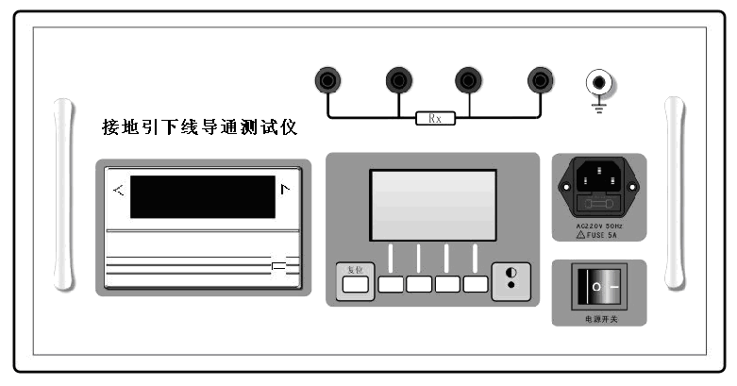

面板可分为三个主要部分：即输出部分、显示和键盘控制部分以及打印部分。下面将逐一加以介绍：
1、输出部分
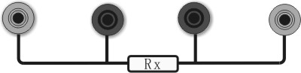
如上图所示，输出部分包括四个接线柱。其中外侧的两只接线柱为恒流源输出，测试电流既通过它送到待测的电阻。内侧的两只接线柱是测试电压的输入，本机即通过它来读取待测电阻上的电压值显示和键盘控制部分。

2、显示和键盘控制部分
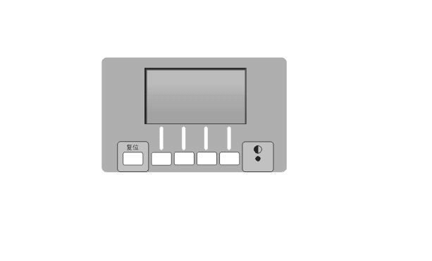
10A
1.0 0 0 0Ω
 | 退出 | 存储 | 打印

本机的显示器是一个128×64点阵液晶显示器，电阻的测量值以及操作信息均通过它显示。显示器分为三个区：上层显示当前测试电流；中间的显示区显示测量的电阻值；最下显示仪器按键功能提示。（因工作状态不同，显示的汉字不同，按键的功能也不同，有关它们的详细信息请参阅后面相关部分）。
左下侧是整机复位按键，当仪器出现死机或严重干扰时，按下复位键重新回到仪器的初始状态；仪器在此之前所存储的数据将不会丢失。中间有四个按键（因工作状态不同，显示的汉字不同，按键的功能也不同，有关它们的详细信息请参阅后面相关部分）。它的右下侧有对比度调节孔，用以调节液晶显示器的对比度。

3、打印部分
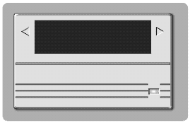
本仪器提供的是16行微型面板式打印机，使用寿命长、打印速度快、更换打印纸和色带容易，无须其他维护和保养。整机电源接通后打印机右下角指示灯亮，表示打印机处于待机状态，测试中或测试完毕后根据显示提示按下打印键就可打印出数据。

五、使用、操作
1、测试前的准备：
连接好电源线，并打开电源开关。这时本机会显示如下信息。
10 A
请选择测试电流
测量 | 查看 | ▼ | ▲

2、开始测量：
根据需要按下面的联线图接线：
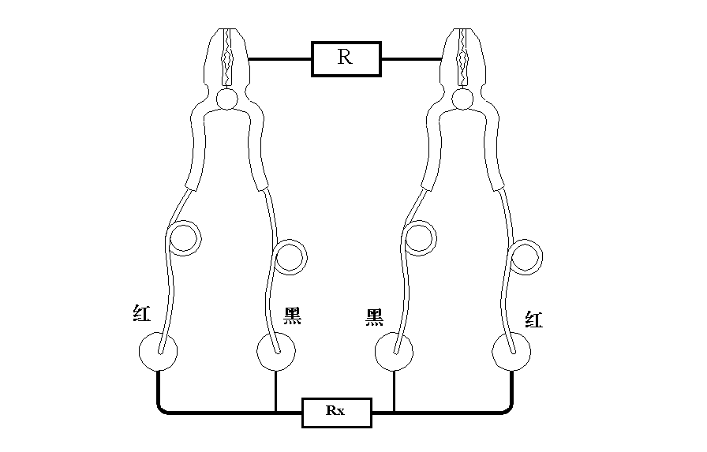
注意所选测试电流的测量范围要大于实际电阻值。按“测量”键后即开始测试。屏幕提示“正在测量请稍候”，屏幕中间的显示区显示测量的电阻值。待读数稳定后读取数值，然后可以根据需要按“存储”键存储测量数据或按“打印”键打印数据。
如果出现所测电阻超出当前量程所能测量的范围，则屏幕提示“超量程”此时应按“退出”键退出测量，然后重新选择测试电流再试。
3、结束测量：
测量结束后（需要存储数或打印数据请参看“数据存储打印”章节），可按“退出”键。本机即关闭输出，并返回初始状态。等待下一次测量。

六、数据的查看和处理
1、查看数据：
在初始界面下按“查看”键将进入数据查看界面，如下图
001/050
10.000mΩ
打印 | 删除 | ▲ | ▼

在状态栏的上部显示的是当前数据的总序号和已存储数据的总量，您可以通过“▲”和“▼”键依次查看存储的所有数据。
2、打印数据：
如果您想打印存储的数据，可以按“PRT”键进入打印界面，

如下图
001/050
起始: 001
确定 | 退出
打印之前您需要设置需打印数据的起始序号和结束序号，使用“”键在序号的各位之间切换，使用“”键改变各位的数字大小，设置完成后按“OK”键确认。
注意：打印出的数据前的编号与存储时的总序号是不同的，打印时总是以第一个被打印的数据开始编号，与总序号无关。这是为了您在存储了不同绕组的各分接电阻值时，可以方便的生成各独立的测试报告。
3、删除数据：
当您想删除所存储的数据的时候，在查看界面按“删除”键进入删除界面，如下图所示
001/050
选择删除范围
全部 | 当前 | 退出
直阻仪会询问您想删除哪些数据，按“全部”键将删除存储的全部数据，按“当前”键则只删除当前您看到的这个数据。按“退出”键则返回查看界面。

七、规程要求接地线直流电阻值
规程要求接地线直流电阻值，平均每米应小于以下参考值
截面积  （mm²） | 参考电阻值  （mΩ） |  | 截面积  （mm²） | 参考电阻值  （mΩ）
10 | 1.98 |  | 50 | 0.40
16 | 1.24 |  | 70 | 0.28
25 | 0.79 |  | 95 | 0.21
35 | 0.56 |  | 120 | 0.16

八、故障分析与排除
故障现象 | 原因分析 | 排除方法 | 备注
开机无任何显示 | 1)电源未接通 | 接通电源 | 更换保险管应更换同型号保险管不能用其它型号代替
开机无任何显示 | 2)仪器5A保险管未安装好或  断路 | 重新安装保险管或更换保险管 | 更换保险管应更换同型号保险管不能用其它型号代替
无电流输出 | 1)待检设备开路 | 检查设备  排除故障
无电流输出 | 2)试验回路有开路故障 | 检查试验回路，排除开路故障

注意事项

为了您和设备的安全，请操作人员仔细阅读以下内容:
1. 试验时机壳必须可靠接地。
2．试验时不允许不相干的物品堆放在设备面板上和周围。
3．开机前请检查电源电压:交流220V±10% 50Hz。
4．更换保险管和配件时，请使用与本仪器相同的型号。
5．本仪器注意防潮、防油污。
6．试验时请确认被测设备已断电，并与其它带电设备断开。

十、售后服务
本产品整机保修一年，实行“三包 ” ，终身维修，在保修期内凡属本公司设备质量问题，提供免费维修。由于用户操作不当或不慎造成损坏，提供优惠服务。

十一、装箱单
1.测试仪仪器主机 １台
2.测试接线 1套
3.电源线 １根
4.产品使用说明书 １本
5.合格证 １张
6.保险管 4个
7.打印纸 2卷

